Наш корреспондент Соня Николаева из 7в класса расскажет о своем дополнительном образовании.

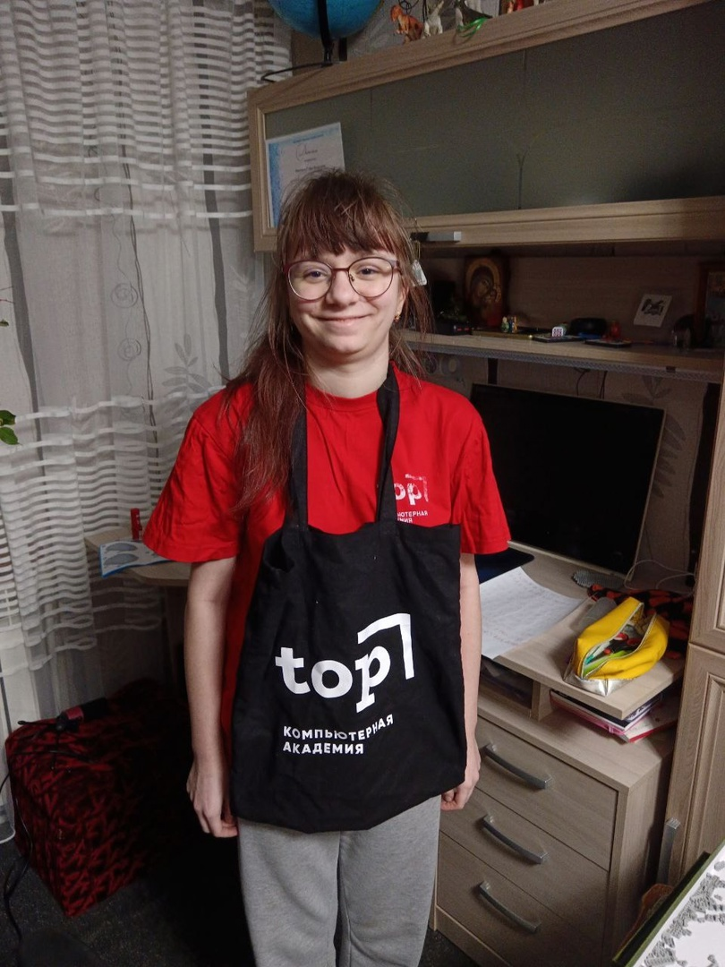

Меня зовут Соня и я получаю дополнительное образование в компьютерной академии ТОР на ул. Стратилатовская в Великом Новгороде. В академии нас учат создавать сайты, создавать и программировать роботов из ЛЕГО. Еще там классные учителя и ученики. В академии 12 – бальная система оценок. У нас там можно купить вещи с символикой, как видите, я купила футболку.

В академии ненастоящие деньги, вместо денег топ-гемы и топ-койны. Я учусь там уже 3 года и завела много друзей: Всеволод, Паша, Егор, подруга Саша.